МІНІСТЕРСТВО освіти і науки України
Івано-Франківський національний технічний університет нафти і газу

Кафедра нафтогазової геофізики

Тимошенко Богдан Олександрович
(прізвище,ім’я,побатькові)

УДК550.83
(індекс)

БАКАЛАВРСЬКА РОБОТА
Визначення швидкісної моделі геологічного розрізу за результатами вертикального сейсмічного профілювання
(назвароботи)
(назваосвітньоїпрограми)
103 – Науки про Землю
(шифріназваспеціальності)

Тимошенко Богдан Олександрович
(прізвище,ім’я,по-батькові здобувачаосвітньогоступеня)

Науковий керівник
_к. геол.н., доцент_____________________Розловська Світлана Євгеніївна
(прізвище,ім’я,по-батькові,науковийступінь,вченезвання)
Допущенодозахисту

Завідувачкафедри___________________________доц. Федак І.О.
(посада) (підпис)(дата)(ініціалита прізвище)

Рецензент__________________________________________________
(посада) (підпис) (дата) (ініціали та прізвище)

Роботаміститьрезультативласнихдосліджень.Використанняідей,результатіві текстів інших авторів мають посилання на відповідне джерело

Івано-Франківськ– 2023 рік

МІНІСТЕРСТВО освіти і науки України
Івано-Франківський національний технічний університет нафти і газу
Інститут природничих наук та туризму
Кафедра нафтогазової геофізики
Спеціальність 103 -_ «Науки про Землю» ___

«ЗАТВЕРДЖУЮ»
Зав. кафедри нафтогазової геофізики

доц. Федак І.О._____

«___» ___________ 20 року

ЗАВДАННЯ

НА БАКАЛАВРСЬКУ РОБОТУ

Студенту _Тимошенку Богдану Олександровичу_____________
прізвище, ім’я, по батькові

Тема роботи: «Визначення швидкісної моделі геологічного розрізу за результатами вертикального сейсмічного профілювання»__________

Затверджена наказом по університету №145/7 від «03» 04 2023_р.

2. Термін здачі студентом закінченої роботи __15.06.2023 р.___

3. Вихідні дані до роботи: _ Спеціалізована література із сейсморозвідці__________________________________________________

4. Зміст розрахунково-пояснювальної записки (перелік питань, що їх належить розробити):
_________________________________

5. Перелік графічного матеріалу (з точним зазначенням обов’язкових креслень)
Презентаційне представлення результатів

6. Дата видачі завдання «_____»_____________20___р.

КАЛЕНДАРНИЙ ПЛАН

№  п/п | Номер і назва етапів бакалаврської роботи | Термін виконання етапів роботи
1 | Складання плану виконання бакалаврської роботи. | 03.04.23 – 06.04.23
2 | Опрацювання геолого-геофізичної інформацію про площу робіт.  Написання розділу 1. | 07.04.23 – 21.04.23
3 | Огляд фізико-математичних основ розрахунку швидкісних параметрів.  Написання розділу 2. | 24.04.23 – 08.05.23
4 | Побудова швидкісної модель середовища.  Написання розділу 3. | 09.05.23 – 23.05.23
5 | Формулювання висновків | 24.05.23 – 09.06.23

Здобувач вищої освіти_____________________/Тмошенко Б.О. /__________
(підпис) (розшифровка підпису)

Керівник______________________________/Розловська С.Є./__________
(підпис) (розшифровка підпису

„____”______________ 20___р.

РЕФЕРАТ

Бакалаврську роботу викладено на 51 сторінках, містить 12 рисунків,10 використаних літературних джерел.
Метою дослідження є визначення швидкісної моделі геологічного розрізу за результатами вертикального сейсмічного профілювання.
У роботі наведено основні відомості про геолого-геофізичні характеристики досліджуваній площі. На основі цих матеріалів проводився розрахунок швидкісної характеристики середовища.
Результатом є швидкісна характеристика району робіт.
Ключові слова: Розумівська площа, вертикальне сейсмічне профілювання, годограф, швидкісна характеристика.
ABSTRACT

The bachelor's thesis consists of 51 pages, 12 figures, and 10 references.
The aim of the study is to determine the velocity model of the geological section based on the results of vertical seismic profiling.
The paper provides basic information on the geological and geophysical characteristics of the study area. Based on these materials, the velocity characteristics of the medium were calculated.
The result is the velocity characteristic of the area of work.
Keywords: Razumivska area, vertical seismic profiling, hodograph, velocity characteristic.
ЗМІСТ

ВСТУП 8
- КОРОТКА ГЕОЛОГО-ГЕОФІЗИЧНА ХАРАКТЕРИСТИКА
ПЛОЩІ ДОСЛІДЖЕНЬ 9
1.1 Орогідрографія і загальні відомості 9
1.2 Геолого-геофізична вивченість 11
1.3 Літолого-стратиграфічна характеристика 13
1.4 Тектоніка 20
1.5 Нафтогазоносність 22
2 ШВИДКІСНІ МОДЕЛІ ГЕОЛОГІЧНОГО СЕРЕДОВИЩА 27
2.1 Види швидкісних характеристик розрізу 28
2.2 Методики визначення швидкості гірських порід 3 2
3 ЗАСТОСУВАННЯ МЕТОДУ ВЕРТИКАЛЬНОГО
СЕЙСМІЧНОГО ПРОФІЛЮВАННЯ ДЛЯ ВИЗНАЧЕННЯ
ШВИДКІСНОЇ ХАРАКТЕРИСТИКИ 39
3.1 Основи та призначення ВСП. 39
3.2 Визначення швидкості гірських порід за результатами ВСП 44
ВИСНОВКИ 50
СПИСОК ВИКОРИСТАНОЇ ЛІТЕРАТУРИ 51

Рисунки в тексті:
Рис.1.1 Площа досліджень на топографічній основі.
Рис. 1.2 Оглядова структурно-тектонічна карта.
Рис.2.1 Схема моделей середовища.
Рис.2.2 Швидкісні моделі повздовжніх хвиль в геологічному середовищі.
Рис.2.3 Визначення ефективної швидкості за даними МОВ способом постійної різниці.
Рис. 2.4 Вертикальний годограф МКС.
Рис. 3.1 Вертикальне сейсмічне профілювання та стратиграфічна
прив'язка відбиттів.
Рис.3.2 Введення статичної поправки за пункт вибуху в годограф ВСП.
Рис.3.3 Приведення годографа падаючої хвилі до вертикалі.
Рис.3.4 Приведення годографа падаючої хвилі до рівня моря.
Рис.3.5 Згладжування значень пластової швидкості.
Рис.3.6 Швидкісна характеристика району робіт

ВСТУП

Вертикальне сейсмічне профілювання – один із методів свердловинної сейсморозвідки, в основі якого лежить вивчення особливостей хвильового поля у внутрішніх точках середовища стосовно розв'язання цілої низки.
Метод ВСП є найбільш актуальним для визначення швидкісної характеристики середовища з кількох причин. По-перше, він дозволяє отримати інформацію про вертикальний профіль розрізу, що важливо для розуміння геологічної будови та властивостей грунтових шарів. По-друге, метод ВСП є достатньо точним та швидким, що дозволяє здійснювати дослідження на великій кількості точок. Крім того, він може бути використаний як основа для більш складних методів обробки даних, таких як сейсмічна томографія, що дозволяє отримати більш деталізовану швидкісну модель середовища. В цілому, метод ВСП є потужним інструментом для вивчення швидкісної характеристики розрізу та геологічної структури.
Мета роботи: визначити швидкісну модель геологічного розрізу за результатами ВСП, проведеними на Розумівській площі дослідження.
Для доcягнення мети було поcтавлено такі завдання:
1.Опрацювати геолого-геофізичну інформацію про площу робіт.
2. Розглянути фізико-математичні основи розрахунку швидкісних параметрів.
3. Побудувати швидкісну модель середовища.
Об’єкт доcлідження: геологічний розріз Розумівської площi.
Предмет доcлідження: швидкісні характеристики площі дослідження.
Практичне значення отриманих результатів.
Визначення швидкісної характеристики розрізу в методі ВСП надає важливі дані, які можуть бути використані для різних цілей. Зокрема, розуміння будови геологічного розрізу, виявлення потенційних резервуарів нафти та газу, розрахунок структурних параметрів.

- КОРОТКА ГЕОЛОГО-ГЕОФІЗИЧНА ХАРАКТЕРИСТИКА ПЛОЩІ ДОСЛІДЖЕНЬ

  - Орогідрографія та загальні відомості

В адміністративному відношенні площа досліджень розташована на території Машівський, Карлівський, Зачепилівський районах, Полтавської,Харківської областях України.
Рельєф місцевості представлений рівниною, яка розчленована ярами і балками. Максимальні абсолютні відмітки денної поверхні 148 м приурочені до вододілів , а мінімальні 128 м – до заплав річок.
Гідрографічна сітка представлена озерами і ставками, річкою Суха Лип’янка, що є притокою річки Орель. Суха Лип’янка протікає в межах північно-західній частині площі.
На площі робіт та поряд з нею розташовані наступні населені пункти: Розумівка, Федорівка, Климівка, Рунівщина, Павлівка, Михайлівка, Андріївка, Лип’янка та інші. Площу робіт покривають шосейні дороги з твердим та ґрунтовим покриттям.
Лісовий покрив характеризується в більшості листяними породами дерев і складає близько 3% площі робіт.
В економічному відношенні район сільськогосподарський. Земельні угіддя зайняті посівами сільськогосподарських культур. Населення працює в сільському господарстві і на промислових підприємствах місцевого значення.
Клімат району помірно-континентальний з середньорічною температурою 6-7°С. Середньорічна кількість опадів не перевищує 600 мм.
Оглядова карта району робіт представлена на рисунку 1.1.

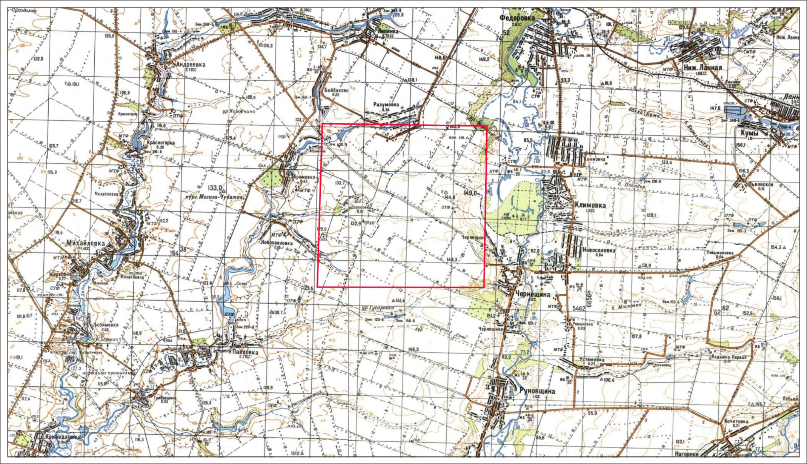
Рис.1.1 Площа досліджень на топографічній основі

  - Геолого-геофізична вивченість.

На площі робіт був виконаний комплекс геолого-геофізичних досліджень, який включає сейсморозвідувальні, магнітометричні, гравіметричні і електророзвідувальні роботи, а також картувальне, структурне, параметричне і пошуково-розвідувальне буріння.
Гравіметричною зйомкою М 1:50000 площа досліджень була охоплена в 1980-81 рр. За результатами цих робіт на Розумівській площі фіксується негативна аномалія гравітаційного поля, яка відповідає соляному тілу Андріївського штоку. Східно-Розумівській структурі відповідають позитивні значення сили тяжіння, які утворюють локальний максимум.
Основними дослідженнями по вивченню геологічної будови площі робіт є сейсморозвідувальні роботи МВХ і МСГТ.
У 1957 році в межах Розумівської площі були відпрацьовані окремі сейсмічні профілі де у відкладах карбону відмічені незначні перегини пластів.
Структурно-пошуковим бурінням 1964-1965 роках було встановлено моноклінальне залягання мезозойських відкладів, на фоні яких відмічалося декілька локальних замикань ізогіпс. B районі свердловин №№ 2, 3, 4 по палеогенових відкладах спостерігалось два склепіння.
Сейсморозвідувальними роботами у 1978-79 роках було підтверджено існування Дорошівського підняття та уточнено геологічну будову Східно-Розумівськоїгемібрахіантикліналі по відкладах нижнього та середнього карбону. За результатами сейсмічних досліджень МСГТ Східно-Розумівський об’єкт підготовлено до глибокого буріння по башкирських та серпуховських відкладах.
У результаті сейсмічних досліджень на Андріївській площі були виконані побудови по горизонтах відбиття Vв₂¹(С₁v₂), Vв₁³(С₁s₁), Vб₂³ та Vб₂¹(С₂в). Найнижчий структурний план по горизонту відбиття Vв₂¹(С₁v₂) відповідає підошві продуктивного горизонту (ПГ) В-17, а структурний план горизонту Vв₁³(С₁s₁) – середній частині товщі нижнього серпухова.
За результатами робіт які були закінчені в 1990 році, на Федорівськійплощі (Розумівсько-Дорошівська ділянка) побудовані структурні карти по горизонтах відбиття Vв₃ (С₁v₁), Vв₁³ (С₁s₁), Vв₁^{2-п} (С₁s₂), Vб₂³ та Vб₂¹ (С₂в), Vб₁¹ (С₂m). Структурна карта по горизонту відбиття Vв₁^{2-п} (С₁s₂) відповідає підошві верхньосерпуховськогопід’ярусу.
У 1982 році на Дорошівській структурі була забурена пошукова свердловина 1 (глибиною 4110 м) в 1,5 км на південь від параметричної свердловини 414, яка покладів нафти і газу не виявила.
У межах Розумівської площі в 1983 році розпочато буріння параметричної свердловини Східно-Розумівська 422. При її випробуванні з відкладів башкирського ярусу середнього карбону (ПГ Б-12, інтервал 3820-3850м) отримано приплив газу дебітом 105,8 тис. м³ і конденсату 6,95т на добу через діафрагму 8мм.
За період з 1983 р. по 2005 р. на Розумовському родовищі пробурені одна параметрична, три пошукові, дві розвідувальні та п’ять експлуатаційних свердловин, з них сім розкрили поклади газу, дві виявились за межами контуру газоносності.
В 1997 р. Розумівське родовище було введене в дослідно-промислову розробку на ПГ.

  - Літолого-стратиграфічна характеристика.

будові площі робіт приймають участь породи докембрійського віку, на яких з кутовим і стратиграфічним неузгодженням залягають відклади осадового чохла. Породи докембрійського фундаменту за геофізичними даними залягають на глибинах 8-9км.
Пошуково-розвідувальними свердловинами пробуреними на площі робіт, розкрито розріз осадових порід від четвертинних до нижньокам’яновугільних (верхньовізейськийпід’ярус). Поряд з ділянкою робіт розкриті у приштокових умовах відклади девону. Породи девонського віку розкриті на глибині 1692 м свердловиною Розумівська 9, яка пробурена в межах Андріївського штоку. Утворення девонського віку представлені кам’яною сіллю і кальцитизованимидіабазами. Розкрита товщина їх складає 2918 м.
Кам’яновугільна система (С)
В розрізі родовища кам’яновугільна система розглядається в об’ємі нижнього, середнього та верхнього відділів.
Нижній відділ (С₁)
Нижній відділ представлений візейським та серпуховським ярусами.
Візейський ярус (С₁v)
Візейські відклади розглядаються в об’ємі верхньовізейськогопід’ярусу.
Верхньовізейськийпід’ярус (С₁v₂) представлений ХІІа, ХІІ та ХІ мікрофауністичними (м.ф.г.) горизонтами.
ХІІам.ф.г. розкритий частково і представлений чергуванням аргілітів та алевролітів з незначними прошарками пісковиків (ПГ В-21).
Аргіліти темно-сірі щільні міцні і середньої міцності Алевроліти темно-сірі косолінзовидношаруватіслюдисто-кварцові щільні міцнозцементовані.
Пісковики світло-сірі дрібнозернисті мезоміктові та олігоміктові з глинисто-карбонатним цементом.
Розкрита товщина м.ф.г. становить 163 м.
ХІІ м.ф.г. горизонт складений переважно глинистою товщею з окремими прошарками алевролітів та пісковиків. В розрізі виділяються ПГ В-20 – В-17.
Відклади представлені аргілітами темно-сірими щільними, різної міцності горизонтально шаруватими.
Пісковики сірі дрібнозернисті кварцово-слюдисті щільні.
Товщина м.ф.г. 385 м.
ХІ м.ф.г. горизонт літологічно відрізняється від відкладів, що залягають нижче. Розріз представлений чергуванням аргілітів, алевролітів, пісковиків, які згруповані в ПГ В-16 – В-14.
Аргіліти темно-сірі до чорних щільні міцні і середньої міцності тонкошаруваті алевритисті, ділянками карбонатні.
Алевроліти сірі і темно-сірі щільні похилохвилястошаруваті під кутом 30-40º, слюдисті.
Пісковики сірі і темно-сірі різнозернисті, від дрібно- до крупнозернистих поліміктові, в основному з карбонатно-глинистим цементом, з вкрапленнями обвугленого рослинного детриту.
Товщина м.ф.г. 356 м.
Серпуховський ярус (С₁s)
На Розумівському родовищі ярус представлений нижнім та верхнім під’ярусами.
Нижньосерпуховськийпід’ярус (С₁s₁) згідно залягає на підстилаючихпізньовізейських відкладах і представлений Х-ІХ м.ф.г. Нижня границя під’ярусу проводиться в підошві глинистої товщі. Ранньосерпуховські відклади частково розкриті свердловинами №№ 1 (Дорошівська), 6, 8, 422 та повністю розкриті свердловиною № 414 Дорошівською. В розрізі під’ярусу виділені ПГ С-23–С-14. Літологічно відклади складені глинисто-алевролітовою товщею з прошарками пісковиків та вапняків, причому верхня частина розрізу ( ПГ С-14–С-20) характеризується більшою піщанистістю, нижня – переважно глиниста.
Аргіліти темно-сірі і чорні щільні середньої міцності алевритисті з дзеркалами ковзання і відбитками органіки.
Алевроліти сірі, темно-сірі щільні слюдисті з піритизованим обвугленим органічним детритом.
Пісковики сірі, темно-сірі різнозернистімезо- і поліміктові з глинисто-карбонатним цементом.
Вапняки темно-сірі до чорних глинисті, частково перекристалізовані з домішками кластичного матеріалу та органічного детриту (криноідеї, брахіоподи, форамініфери, водорості).
Товщина під’ярусу 833 м.
Верхньосерпуховськийпід’ярус (С₁s₂) трансгресивно залягає на розмитій поверхні ранньосерпуховських відкладів. Під’ярус представлений VIII та VII-V м.ф.г..
VIII м.ф.г. в повному об’ємі розкритий свердловинами №№ 5, 6, 8, 422 та №№ 1, 414 Дорошівські. Вік горизонту підтверджений чисельними фауністичними знахідками в розрізах свердловин Дорошівської площі. Літологічно горизонт представлений чергуванням алевролітів, аргілітів, пісковиків та вапняків. Пісковики та алевроліти згруповані в ПГ С-9–С-6. Верхня частина горизонту, яка включає горизонти С-7 та С-6 характеризується збільшенням глинистості, а нижня (ПГ С-9 та С-8) – більш опіщанена, товщина пластів пісковиків становить від 2 м до 12 м.
Продуктивним на родовищі є ПГ С-8. Товщина його змінюється від 97 м (свердловина № 414 Дорошівка) до 125 м (свердловина № 5 Розумівка), відмічається поступове збільшення її в північному напрямку.
Піщані тіла ПГ С-8 мають лінзовидну форму.
Пісковики світло-сірі, сірі, буруваті від дрібно- до середньозернистих і іноді крупнозернисті горизонтальнокосошаруватіміцнозцементовані слюдисті мезо- і поліміктові з карбонатно-глинистим та глинисто-кварцовим цементом порового і контактово-порового типу.
Вапняки темно-сірі до чорних міцні глинисті та глинисто-алевролітові, ділянками грудкуваті, часто криноїдні і полідетритові з форамініферами.
Алевроліти від світло - до темно-сірих щільні слюдисті горизонтально-шаруваті з глинистим та карбонатно-глинистим цементом.
Аргіліти темно-сірі майже чорні алевритисті і карбонатні, часто непомітно переходять у алевроліти.
VII-V м.ф.г. розкриті. Дорошівські, незгідно залягають на підстилаючих відкладах. Горизонти складені чергуванням аргілітів, алевролітів та пісковиків з тонкими прошарками вапняків, переважно у верхній частині.
У цій товщі виділяються ПГ С-5, С-4, С-3, з двома першими пов’язані поклади вуглеводнів.
Характерне збільшення піщанистості в західній частині структури. Піщані тіла горизонту мають лінзовидну форму.
Пісковики світло-сірі різнозернистікварцито-кварцові мезоміктові, поліміктовісередньозцементованіхвилястошаруваті, дуже слюдисті на поверхні нашарування.
Цемент уламкових порід переважно полімінеральний, характерний кварцовий, регенераційний, рідше відмічається глинистий цемент контактово-порового типу. Уламки порід кутасті, погано сортовані. При мікроскопічному вивченні спостерігаються вуглеводні в стилолітових швах і порах.
Товщина ПГ С-4 більш витримана й складає 56-69 м. Мінімальна товщина горизонту зафіксована в центральній частині структури (блок свердловин №№ 6, 21). Значне збільшення товщини спостерігається у східному напрямку (район свердловини № 422), де вона становить 83 м.
Піщані тіла горизонту мають лінзовидну форму.
За літологічним складом пісковики ПГ С-4 подібні до пісковиків ПГ С-5. Вони сірі, світло-сірі з ледь помітним зеленуватим відтінком, різнозернистісередньозцеметовані з уламками світлої слюди по нашаруванню.
Алевроліти сірі і темно-сірі міцні косохвилястошаруватітонкослюдисті.
Вапняки сірі і темно-сірі, ділянками чорні кристалічні і афанітові, подекуди глинисті, переповнені криноідеями, брахіоподами, пелециподами з комплексом форамініфер. Товщина верхньосерпуховськогопід’ярусу 433-574 м.
Середній відділ (С₂)
Середній відділ представлений башкирським та московським ярусами.
Башкирський ярус (С₂в)
На Розумівському родовищі ярус представлений аналогами світ С₁⁵, С₂¹, С₂², С₂³ та С₂⁴ Донбасу.
Світа С₁⁵ залягає в підошві башкирського ярусу. Нижня границя її приурочена до поверхні неузгодження і проведена на підставі фауністичних досліджень (свердловини №№ 2, 5, 6, 8, 422 та № 1 Дорошівська), а також по співставленню каротажних діаграм. Літологічно світа представлена перешаруванням пісковиків з алевролітами, аргілітів з підлеглими прошарками вапняків, згрупованих в три ПГ Б-13, Б-12 та Б-11. За умовами осадконакопичення – відклади прибережно-морського генезису.
Аргіліти темно-сірі до чорних алевритистідресвоподібні грудкуваті, часто вапнисті з залишками пелеципод та обвугленого рослинного детриту.
Алевроліти світло-сірі, сірі зі слабким зеленуватим відтінком, дрібнозернисті слюдисті щільні середньозцементованілінзовиднохвилясто-шаруваті.
Пісковики світло-сірі, зеленувато-сірі різнозернисті, в основному поліміктовіміцнозцементовані горизонтально- та косолінзовидношаруваті тріщинуваті слюдисті масивні.
Вапняки сірі, темно-сірі глинисті, ділянками перем’яті з відбитками черепашкового детриту, з комплексом форамініфер.
Піщані породи літологічної пачки Б-12 на площі є продуктивними.
Товщина продуктивного горизонту змінюється від 74 м до 116 м в північному напрямку від Дорошівської до Розумівської площі (район свердловини № 5). Літологічно горизонт складений перешаруванням аргілітів, алевролітів та пісковиків з прошарками вапняків.
Піщаний пласт, що виділяється в середній частині ПГ Б-12, який має площинний розвиток, характеризується високими ємкісно-фільтраційними властивостями.
Пісковики ПГ Б-12 за описом керну сірі, світло-сірі зі слабким зеленуватим відтінком. Товщина світи С₁⁵ становить 171 – 263 м.
Світа С₂¹. Нижня границя світи проводиться в підошві вапняку F₁. Літологічно це карбонатно-глиниста товща з незначними прошарками алевролітів та пісковиків. Ця товща віднесена до ПГ Б-10.
Аргіліти від темно-сірих до світло-сірих, дресвоподібні ущільнені горизонтальношаруватіслабослюдисті.
Алевроліти сірі міцні тонкослюдистіпохилошаруваті і горизонтальношаруваті.
Вапняки темно-сірі кристалічні, часто глинисті з багаточисельними залишками перем’ятого органічного детриту.
Товщина світи С₂¹ 85-113 м.
Світа С₂². Нижня границя проведена по підошві вапняку G₁. Світа складена перешаруванням аргілітів, алевролітів, пісковиків та вапняків, які присутні переважно в нижній частині розрізу.
Сумарна товщина пісковиків горизонту змінюється від 12,1 м (свердловина № 2) до 77 м (свердловина № 21).Згідно інтерпретації даних ГДС в розрізі виділений піщаний пласт, характеризується високими ємкісно-фільтраційними властивостями і є газоносним в свердловині № 6.
Пісковики ПГ Б-8 підняті в керні світло-сірі дрібно-середньозернисті слюдисті міцнозцементовані з запахом ВВ. Текстура лінзовидно-хвилястошарувата з відбитками рослинного детриту по нашаруванню. Пісковики мезоміктові і поліміктові: кварц – 50-75%, уламки порід – 20-25%, плагіоклази – 1-10%, слюди – 1-15%, уламки кутоваті і напівокатані, цемент порового і базально-порового типу гідрослюдистого і карбонатного складу.
Алевроліти темно-сірі до чорних та світло-сірі міцні слабослюдистіхвилястолінзовидношаруваті з рідкими відбитками рослинного детриту.
Аргіліти темно-сірі до чорних та сірі шаруваті щільні, місцями дресвовидні або уламкові, ділянками алевритові з дрібним обвугленим детритом.
Товщина світи С₂² 193-224 м.
Світа С₂³. Нижня частина світи проведена по співставленню каротажних діаграм в підошві піщаного пласта ПГ Б-7. Представлений чергуванням пластів пісковиків, алевролітів і аргілітів. Усі пласти пісковиків та алевролітів згруповані в ПГ Б-7–Б-3. Пісковики ПГ Б-7 найбільш витримані по товщині (20-25м) й простежуються у всіх свердловинах. Пісковики ПГ Б-6 менше витримані по товщині (від 15 м до 25 м), простежуються у всіх свердловинах з невеликим зміщенням. Найбільш монолітним й великим по товщині є пласт пісковику в ПГ Б-5, максимальна товщина якого 70 м (свердловина № 2). Свердловини №№ 1, 414 Дорошівські та № 24 розкрили порушення амплітудою 25-40 м.
Літологічно горизонт представлений пісковиками світло-сірими дрібнозернистими слюдистими з обвугленим рослинним детритом. Алевроліти сірі слюдисті горизонтальношаруваті ущільнені з обвугленим рослинним детритом.
Аргіліти темно-сірі, зеленувато-сірі тонкошаруваті алевритистітонкослюдисті з лінзами сидериту й відбитками обвуглених рослин.
Товщина світи С₂³ 185-207 м.
Світа С₂⁴. Нижня частина світи проведена по співставленню з розрізом свердловин Дорошівської площі в підошві ПГ Б-2. Складений розріз чергуванням пластів пісковиків з аргілітами та алевролітами, які складають ПГ Б-2 та Б-1.
Товщина світи С₂⁴ 152-189 м.
Товщина башкирських відкладів становить 793 м (свердловина № 1 Дорошівська) – 974 м (свердловина № 21), спостерігається поступове збільшення її в північно-західному напрямку.

1.4 Тектоніка
Площа досліджень в тектонічному відношенні розташована в південній прибортовій зоні центральної частини Дніпровсько-Донецького грабену.
По відношенню до структур кристалічного фундаменту Східно-Розумівська площа розташована над південно-східним підняттям Ладиженського і північно-західним зануренням Кременівського виступів фундаменту на сполученні двох різноспрямованих розломів. По одному з цих розломів відбувалось занурення кристалічного фундаменту на північний схід до центру западини, по другому – на захід в напрямку Суходолівської та Новогригорівської площ. Глибина залягання фундаменту в районі родовища становить 10,0-10,5 км [8].
В осадовому чохлі Розумівська площа складає частину регіональної монокліналі, з нахилом верств у північний схід, до приосьової частини ДДЗ. Ця частина моноклінального схилу ускладнена Андріївським та Федорівським соляними штоками (рис. 1.2). Внаслідок свого розташування, в перехідній зоні від прибортової до приосьової частин западини, осадова товща ділянки робіт в історії геологічного розвитку зазнала інтенсивних деформацій під дією диз’юнктивної та соляної тектоніки, що призвело до утворення різноманітних форм структурних ускладнень.
Об’єктом даних досліджень являється Східно-Розумівське підняття. Особливості морфології структурних поверхонь відкладів, до яких приурочені горизонти відбиття, обумовлені формуванням Східно-Розумівської структури в складних тектонічних умовах периферійної частини виступу кристалічного фундаменту. Внаслідок розташування в межах структури сформувалися дві системи порушень з падінням скидача в північно-східному напрямку до центра западини (одна система) та в напрямку Новогригорівської структури (друга система).
У відкладах візейського ярусу нижнього карбону Східно-Розумівське підняття представлене слабо вираженим структурним носом північно-західного простягання, розвинений на північно-західному закінченні Дорошівського структурного носу. Останній по підняттю верств екранується розривним порушенням амплітудою від 20 до 100 м.
У серпуховських відкладах нижнього карбону Східно-Розумівська структура фіксується у вигляді структурного носу з асиметричною будовою крил. Від Дорошівського підняття він відокремлюється субширотним розривним порушенням, яке умовно поділяє площу робіт на дві частини: південну, з пологим заляганням шарів, і північну, більш дислоковану, з крутим падінням шарів на північно-східному крилі Східно-Розумівського структури. Амплітуда розлому змінюється від 50 до 200 м.
Центральна частина Східно-Розумівського підняття розбита серією розривних порушень з падінням скидачів переважно на північний схід, які примикають до субширотного скиду з півночі. З півдня до нього примикають два розломи з західним напрямком падіння площин скидачів.
Всі вищезгадані розломи утворюють окремі блоки, з якими пов’язані поклади ВВ в серпуховському ярусі нижнього карбону, башкирському і московському ярусах середнього карбону та у низах верхнього карбону Розумівського родовища.
Розривне порушення, що ускладнює центральну частину структури, простежується за даними сейсморозвідки , як і більшість скидів на структурі має дугоподібну форму. Падіння площини скидача південно-західне. Порушення спостерігається лише від верхньосерпуховськогопід’ярусу до московського .В межах південної частини структури виділені два порушення з західним падінням площини скидача, які у відкладах башкирського та серпуховського ярусів поділяють її на три блоки.
Виявлені на Східно-Розумівській площі тектонічні порушення є різновіковими: окремі порушення простежуються у відкладах тріасу, інші затухають вже в башкирських і московських відкладах. Порушення носять як конседиментаційний так і постседиментаційний характер розвитку.
Внаслідок тектонічних рухів на Східно-Розумівській структурі були утворені тектонічно екрановані і комбіновані (тектонічно і літологічно екрановані) пастки.
На Розумівській площі встановлені стратиграфічні та кутові неузгодження: передпалеогенове, переднижньопермське, передверхньосерпуховське.

1.5 Нафтогазоносність

Розумівське газоконденсатне родовище розташоване в Руденківсько-Пролетарському нафтогазоносному районі.
Перспективність ділянки робіт доведена глибоким бурінням на Східно-Розумівській та Дорошівській структурах, де було отримано як прямі ознаки нафтогазоносності, так і встановлено промислові скупчення газу і конденсату у серпуховських, башкирських та московських відкладах з подальшим відкриттям Розумівського родовища.
Розумівське газоконденсатне родовище характеризується складним характером розподілу покладів ВВ по розрізу. Газонасичені пласти фаціально мінливі, невитримані як по товщинах, так і по літології. Поклади контролюються не тільки тектонічними бар’єрами, а й літологічними. Продуктивні пласти залягають в інтервалі глибин від 1639 м до 4331 м. Поклад ПГ М-1 розкритий свердловинами № 8 на глибині 2237-2249 м і у № 25 на глибині 2227,6-2234 м. В свердловині № 40 пласти цього горизонту виявилися водонасиченими. В свердловині № 11 (Розумівська) та свердловинах № 414 і № 1 (Дорошівські) пласт М-1 складений ущільненими і щільними породами. В інших свердловинах Розумівського родовища пласт водонасичений.
За даними ГДС в свердловинах № 8 та № 25 пласт представлений прошарком пісковика ефективною товщиною 12 м та 6,4 м, пористістю16% та 20%, газонасиченістю 74,5%. та 73,5% відповідно. Поступово в напрямку занурення структури товщина пісковиків зростає.
Пласт випробуваний в свердловинах № 8 і № 25 і експлуатується свердловиною № 8 з 1997 року.
Поклад пластовий тектонічно та літологічно екранований.

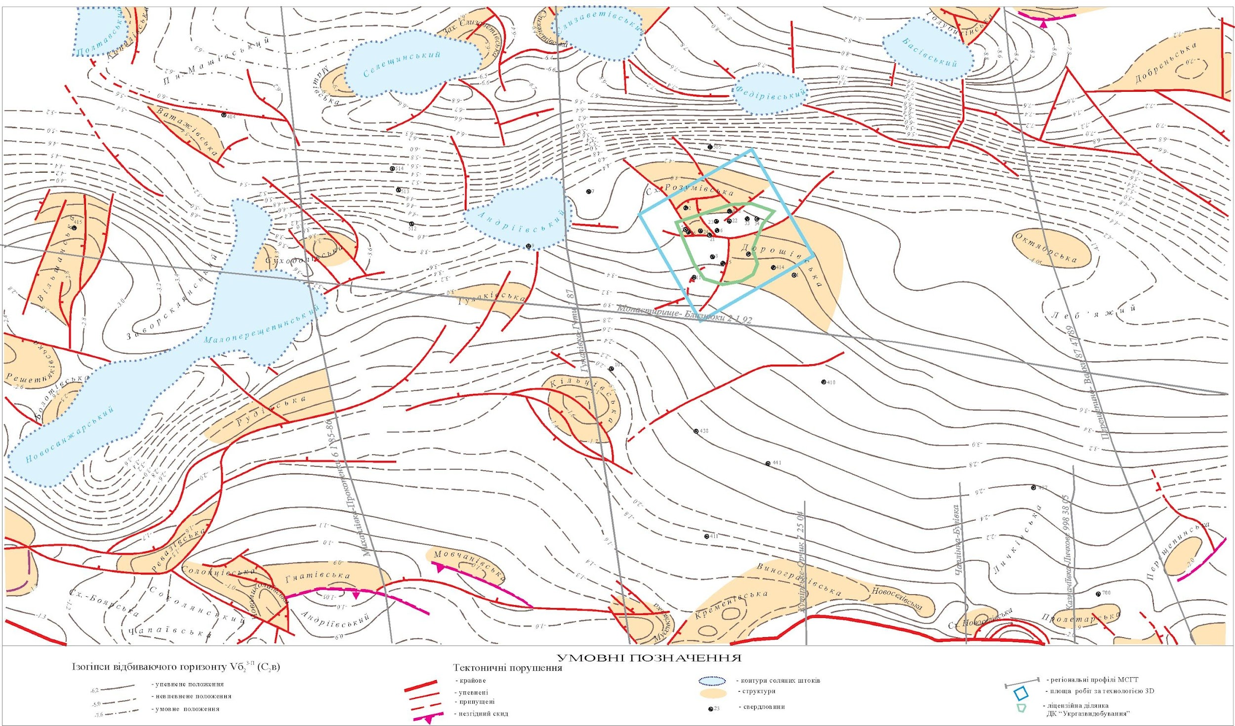

Рис. 1.2 Оглядова структурно-тектонічна карта
Газоводяний контакт ні за даними ГДС, ні за даними випробування не визначений, прийнятий умовно на абсолютній відмітці мінус 2108,6 м.
Поклад ПГ Б-8. Пласт Б-8 в межах родовища має площинне розповсюдження. За даними ГДС газонасичені пісковики розкриті свердловиною № 6 в інтервалі 3441-3455 м. В решті свердловин родовища пласт представлений водонасиченим пісковиком.
За даними ГДС газонасичена товщина колектора становить 10,4 м, пористість його – 10%, газонасиченість – 63%. З метою визначення флюїдонасичення колекторів під час буріння свердловини № 6 в інтервалі 3439,5-3667 м були відібрані проби за допомогою ОПН-140 – притоку не отримано.
За даними ГДС пласт в інтервалі 3440,4-3453,6 м був проінтерпретований як газонасичений пісковик з низькою пористістю – 5% і газонасиченістю –45%, тому не був рекомендований до випробування в експлуатаційній колоні.
Поклад пластовий водоплаваючий тектонічно екранований. Вниз по падінню пласта поклад обмежений ГВК на абсолютній відмітці мінус 3313 м, що відповідає підошві газонасиченого пісковика виділеного за даними ГДС в свердловині № 6.
Пласт Б-12 (блок свердловини № 422). Свердловина № 422 розкрила газонасичену частину пласта Б-12 в інтервалі 3820,4-3849,6 м. Пласт представлений прошарком пісковика ефективною товщиною 23,2 м, пористістю 10,0 %, газонасиченістю 75,0 %.
Свердловина № 33 розкрила газонасичену частину пласта Б-12 в інтервалі 3795,6-3805,8 м. Пласт представлений прошарком пісковика пористістю 10,5-12,5 %, газонасиченістю 80-89 %.
Свердловина № 34 розкрила газонасичену частину пласта Б-12 в інтервалі 3806-3826 м. Пласт представлений прошарком пісковика ефективною товщиною 10,4 м, пористістю 9-12,5 %, газонасиченістю 58-80 %.
Поклад пласта Б-12а розкритий свердловиною № 23 в інтервалі 3837,2-3842,2 м
За даними ГДС пласт представлений пісковиком ефективною товщиною 2,2 м, пористістю 9,5 %, газонасиченістю 61 %. Пласт не випробувався.
Поклад ПГ С-4 розкритий свердловиною № 5 в інтервалі 4009,2-4025,4 м. При випробуванні отримано приплив газу та конденсату. Поклад знаходиться в експлуатації.
Ефективна товщина пісковика становить 13,2 м, пористість – 14,5 %, газонасиченість – 91,5 %. В решті свердловин родовища пласт заміщений щільними і ущільненими породами.
Поклад пластовий тектонічно і літологічно екранований. Контур ущільнення проведено на середині відстані між свердловиною № 5, в якій пласт ущільнений.
До ПГ С-5 на Розумівському родовищі приурочено три поклади газу: пов’язані з пластом С-5 (блок свердловини № 5, 26 та блок свердловини № 422) і один – з пластом С-5а (блок свердловини № 24).
У блоці свердловини 5 горизонт С-5 представлений пісковиком, ефективна товщина якого становить 13,8 м, пористість – 10,5-15,5 %, газонасиченість – 57,5-83,5 %. Пласт випробувався в інтервалі 4059-4111 м разом з водоносним горизонтом С-5а.
Дані випробування свердловини 26 викликали необхідність розділити горизонт С-5 на дві складові С-5в та С-5н. При випробуванні в цій свердловині інтервалу 4062-4108 м, що відповідає нижній частині С-5н був отриманий слабкий приплив газу. Верхня частина горизонту С-5в у свердловині 26 ущільнена.
Поклад пластовий тектонічно і літологічно екранований.
Нижня границя встановленої продуктивності покладу С-5в проведена на відмітці мінус 3937,6 м.
Покладпласта С-5н в блоці свердловині № 422 розкритий в інтервалі 4102,4-4108,4 м. Газонасичена частина пласта розкрита в інтервалі 4102,4-4104,2 м з ефективною товщиною 1,8 м пористістю 7,5 %, газонасиченістю 84,5 %, та слабоводонасичена в інтервалі 4104,2-4108,4 м з ефективною товщиною 3,0 м і пористістю 8,5 %.
Пласт в інтервалі 4099-4107 м залишився не випробуваний. Під час буріння свердловини при відборі проб за допомогою ОПН-140 з глибини 4105,8 м одержано слабкий приток газу і конденсату.
Поклад пластовий тектонічно і літологічно екранований. ГВК визначений за даними ГДС на абсолютній відмітці мінус 3963,8 м.
Поклад ПГ С-8. У свердловині № 422 за даними ГДС виділяється газонасичений пісковик в інтервалі 4328,8-4330,8 м з ефективною товщиною 1,4 м, пористістю 10,0 %, газонасиченістю 64,5 %; водонасичений – в інтервалі 4330,8-4333,2 м з ефективною товщиною 2,4 м, пористістю 9,5 %.
Через технічні ускладнення пласт залишився не випробуваним. Під час буріння свердловини при випробуванні інтервалу 4293-4365 м з допомогою пластовипробувача КИИ-146 був одержаний приток газу дебітом 13 тис.м³/добу.
Поклад пластовий тектонічно і літологічно екранований. ГВК визначається за даним ГДС на абсолютній відмітці мінус 4190,3 м.

- ШВИДКІСНІ МОДЕЛІ ГЕОЛОГІЧНОГО СЕРЕДОВИЩА

Геологічні середовища характеризуються складним розподіленням фізичних властивостей, тому при вирішенні багатьох задач їх зображують моделями середовищ з схематизованим поділом параметрів згідно Ієрархічної схеми моделей середовища Є.А. Козлова (рис 2.1)
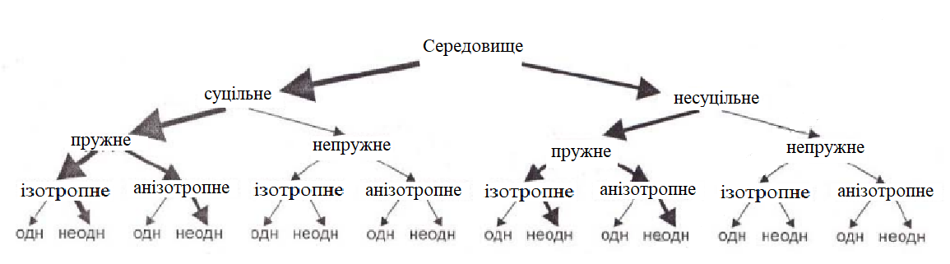

Рис. 2.1 Схема моделей середовища

Модель суцільного середовища не враховує дискретної будови речовини. Пружне середовище описується законом Гука. Ізотропним називається середовище, властивості якого не залежать від напрямку дослідження. Властивості однорідного середовища не змінюються в просторі, тобто не залежать від координат. У сучасній сейсморозвідці використовуються всі моделі. Найчастіше застосовується модель неоднорідного середовища [8].
Для визначення характеристик швидкості повздовжніх та поперечних хвиль розроблено різні геофізичні методи, які довготривало використовуються на практиці. Існують достовірні моделі швидкостей геологічних середовищ для поширення повздовжніх хвиль, які можуть бути математично апроксимовані та представлені на рисунку 2.2.
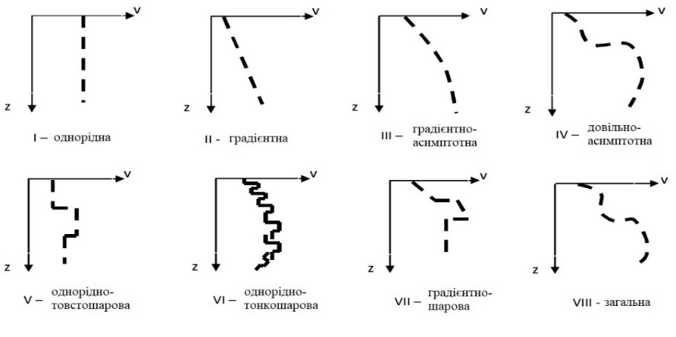

Рис.2.2 Швидкісні моделі повздовжніх хвиль в геологічному середовищі

  - Види швидкісних характеристик розрізу

Дані швидкості поширення хвиль є необхідні для достовірного відображення характеристик розрізу. Їх використовують для визначення глибини, нахилу і горизонтального зсуву відносно точки ініціації відбивних і заломлюючих майданчиків. Також це важливо для виявлення головної хвилі та відображення різкої зміни швидкості, а також для встановлення літологічного складу гірських порід та характеристик рідин, які заповнюють їхні пори.
Для успішного вирішення задач, пов'язаних з пошуком, розвідкою та розробкою нафтових і газових родовищ, необхідне детальне вивчення швидкості поширення акустичних хвиль у геологічному середовищі. Основними параметрами є швидкості руху повздовжніх (-Р) та поперечних (-S) хвиль.
Визначення швидкості розповсюдження повздовжніх (2.1) і поперечних (2.2) хвиль розраховується за формулами

$v_{p}=\sqrt{\frac{λ+2µ}{ρ}}=\sqrt{\frac{Е(1-σ)}{ρ(1+σ)(1-2σ)}}$ , (2.1)

$v_{s}=\sqrt{\frac{µ}{ρ}}=\sqrt{\frac{Е}{ρ}\frac{1}{2(1+σ)}}$, (2.2)

Де ρ– щільність середовища;
$λ$ та µ – коефіцієнти Ламе;
Е – модуль Юнга;
σ – коефіцієнт Пуассона.
Кожна хвиля має дві швидкісні характеристики у геологічному середовищі: середню ($V_{ср}$) та інтервальну ($V_{інт}$) . Особливість полягає в тому, що швидкості згаданих хвиль збільшуються прогнозовано зі збільшенням глибини, а значення швидкостей на характеристиках розподіляються відповідно до стохастичному закону [6].
Середня швидкість ($V_{ср}$) (2.3) – термін, що застосовується до середовища з плоскопаралельною шаруватістю, визначається як відношення довжини променя, нормального до шаруватості, до часу проходження хвилі вздовж неї. У випадку горизонтально розташованих шарів з паралельними межами, що мають потужність$h_{1},h_{2}…h_{n}$ і характеризуються швидкостями $v_{1},v_{2}…v_{n}$, шарувате середовище має швидкість:

$v_{Cp}=\frac{h_{1}+h_{2}…+h_{n}}{t_{1}+t_{2}…+t_{n}}=\frac{h_{1}+h_{2}…+h_{n}}{\frac{h_{1}}{v_{1}}+\frac{h_{2}}{v_{2}}…+\frac{h_{n}}{v_{n}}},$(2.3)

де $t_{1}+t_{2}…+t_{n}$ – час пробігу хвиль у кожному пласті, виміряні вздовж променя.
Середня швидкість може бути точно визначена тільки за сейсмокаротажними спостереженнями. Ефективні швидкості, обчислені за годографами відбитих і заломлених хвиль, незначно відрізняються від середніх швидкостей і можуть бути застосовані замість них під час інтерпретації.
Інтервальна швидкість ($V_{інт}$) (2.4) – окремий випадок середньої швидкості і відноситься до заданого інтервалу глибин $Δ$H

$V_{інт}=\frac{ΔH}{Δt}$, (2.4)

де $Δt$ – час пробігу хвилі на цьому інтервалі. Інтервальну швидкість можна розглядати як наближене значення істинної швидкості. Поняття пластової та інтервальної швидкості близькі між собою.
Загалом для отримання кількісного та якісного аналізу у сейсмічній розвідці використовують значення нижче зазначених типів швидкостей. Істинна швидкість (V) - це швидкість, з якою хвиля проходить через заданий нескінченно малий об'єм породи. Пластова швидкість ($V_{пл}$) (2.5) - окремий випадок середньої швидкості в межах однорідного пласта заданої потужності h

$V_{пл}=\frac{h}{Δt}$, (2.5)

де h - потужність сейсмічного пласта;
$Δ$t - час пробігу хвилі від підошви до покрівлі пласта.
Променева швидкість ($V_{п}$) (2.6) - на відміну від ($V_{ср}$) вимірюється по похилому променю в припущенні, що він є прямолінійним. За відсутності бічного ухилення променя променева і середня швидкості дорівнюють одна одній.

$V_{п}=\frac{s}{t_{s}}$, (2.6)

де s - довжина променя між двома довільними точками;
$t_{s}$- час пробігу хвилі між цими точками.
Ефективна швидкість ($V_{еф}$) - швидкість у товщі гірських порід, визначена за годографами відбитих і заломлених хвиль. Гранична швидкість ($V_{г}$) - швидкість, з якою хвиля, що проходить, яка утворює заломлену хвилю, поширюється в тонкому шарі уздовж заломлювального кордону. Гранична швидкість завжди більша, ніж середня швидкість у товщі, що покриває. $V_{г}$>$V_{еф}$ знак рівності можливий тільки для випадків однорідних потужних пластів. Уявна швидкість ($V_{у}$) – швидкість переміщення фронту хвилі вздовж поверхні (лінії) спостереження, що впідпорядковується закону уявної швидкості або закону Бендорфа (2.7), що встановлює зв'язок між уявною та істинною швидкостями

$V_{у}=\frac{d_{x}}{d_{t}}=V_{у}=\frac{V}{\sin{a}}$, (2.7)

де α– кут падіння.
Уявна швидкість завжди більша або дорівнює істинній швидкості, коли поверхня або лінія спостереження збігається з напрямком променя. Якщо промінь перпендикулярний до поверхні або лінії спостереження, то уявна швидкість стає нескінченно великою. Хвильова швидкість ($V_{х}$) - швидкість переміщення в просторі будь-якої характерної особливості (горб, западина) імпульсу. Групова швидкість ($V_{гр}$) – швидкість переміщення огинаючого імпульсу (швидкість переміщення енергії, що переноситься хвилею). Фазова швидкість ($V_{ф}$) - швидкість переміщення гармонійних (синусоїдальних) складових спектра імпульсу. Якщо хвиля зберігає форму в процесі поширення, то хвильова, групова і фазовішвидкостізбігаються.
Визначення швидкостей, що відносяться до одного сейсмогеологічного розрізу, узагальнюють для встановлення закономірностей швидкісної будови товщі, що вкриває, і послаблення впливу випадкових і систематичних помилок. Зазвичай оцінки $V_{еф}$ мають масовий характер, проте надійність одиничного визначення недостатньо висока. Тому доводиться виконувати їхнє статистичне опрацювання з метою підвищення об'єктивності оцінки швидкісних характеристик розрізу.
Статистичні методи обробки становлять лише один бік завдання узагальнення даних про сейсмічні швидкості. Необхідно складати масив даних, що підлягають спільному обробленню, з урахуванням особливостей сесмогеологічної будови розрізу, що впливають на зміни швидкостей.
Точність і детальність вивчення швидкісного розрізу підвищується поступово, шляхом послідовних наближень на основі аналізу і зіставлення різних варіантів узагальнення. На основі одновимірного або двовимірного згладжування й узагальнення отримують і будують такі матеріали, що характеризують будову покривної товщі.

  - Методики визначення швидкості гірських порід

Кожна сейсмічна хвиля унікальна та відрізняється кінематичними характеристиками від решти хвиль. Для цього будуються графіки залежності часу фіксації хвилі відносно геофону – годографи. Побудувавши годографи можна вирахувати швидкості проходження хвиль в геологічному середовищі за допомогою математичних рівнянь. Дуже важливо знати які види мають годографи різного типу оскільки від цього залежить достовірність інформації та тлумачення годографів.
Метод відбитих хвиль (МВХ) ґрунтується на реєстрації сейсмічних хвиль, що відбились від меж розділу двох середовищ з різним хвильовим опором (акустичною жорсткістю) [10]. Рівняння годографа для двошарового середовища (знак "+" за падінням, "-" за зростанням пласта)має вигляд

$t=\frac{1}{V_{1}}\sqrt{x^{2}+4H^{2}±4Hsinφ}$ (2.8)

За годографами МВХ можна визначити $V_{еф}$ у товщі, що покриває, різними способами, зокрема способом постійної різниці (рис. 2.3).

$V_{еф}=\sqrt{2m\frac{Δm}{ΔV}}$ (2.9)

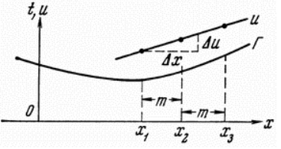

Рис.2.3 Визначення ефективної швидкості за даними МОВ способом постійної різниці

Результатами сейсморозвідки методом МВХ є часові сейсмічні розрізи і структурні карти або структурні схеми.
Метод заломлених хвиль (МЗХ) базується на явищі заломлення сейсмічних хвиль при переході через різні шари середовища [10]. В основі цього методу лежить вимірювання кута заломлення хвиль та визначення швидкості розповсюдження сейсмічних хвиль у різних шарах. Типовий годографом для двошарового середовища виглядає так

$t=\frac{1}{V_{1}}[xsin\left(i±φ\right)+2Hcosi]$ (2.10)

За нахилом розносного годографа знаходиться гранична швидкість при умові φ<15 (2.11) таφ>15 (2.12)

$V_{г}=\frac{2Δх}{ΔƟ}$ (2.11)

$V_{г}=\frac{2cosφΔх}{ΔƟ}$ (2.12)

Сейсмокаротаж
В методі СКджерело збудження розташовують в допоміжній свердловині. Реєструють перші вступи прямих повздовжніх хвиль, залежність часу приходу яких являє вертикальний годограф. Якщо джерело збудження розташоване біля гирла досліджуваної свердловини, то вертикальний годограф t(z) – повздовжній. Якщо джерело збудження віддалити від гирла отриманий годограф буде неповздовжнім вертикальним t’(z). Для визначення пластових і середніх швидкостей неповздовжні годографи зводять до повздовжніх. Для однорідного середовища

$t \left(z\right)=t’(z).\frac{z}{\sqrt{z^{2}+d^{2}}}$, (2.13)

де z – глибина точки спостереження;
d – відстань між ініцієюючою і дослідною свердловинами.
Вертикальний годограф можна розбити на окремі приблизно прямолінійні ділянки, в інтервалі яких швидкість майже незмінна. Інтервали розрізу, які відповідають ділянкам, є відносно однорідними товщами, котрі вважають за пласти. Таким чином вдається здійснити грубе розчленування розрізу на товщі потужністю від 10 до 100 метрів і отримати приблизні швидкісні характеристики середовища [9].
Мікросейсмокаротаж
Мікросейсмокаротаж проводять із метою вивчення верхньої частини розрізу, що складається із зони малих швидкостей, підстилаючих порід до лінії приведення, а інколи може містити й проміжний шар, так звану зону знижених швидкостей.
Вивчення ЗМШ проводиться для визначення глибини вибухової свердловини (оскільки глибина вибуху має бути нижче підошви ЗМШ, тобто
($Н_{виб}$>$Н_{змш}$) длязменшення втрат енергії хвилі з огляду на те, що зона малих швидкостей має інтенсивні поглинальні властивості, а також для розрахунку статичних поправок.
Під час МСК вивчення ЗМШ здійснюють шляхом реєстрації на поверхні землі хвиль, які збуджуються на різних глибинах у вибуховій свердловині.
Із сейсмозаписів МСК знімаються час спостереження $t_{с}$перших вступів хвиль. Якщо є сейсмоприймачі, розташовані на рівних відстанях від свердловини, за часом спостереження знаходяться час вертикальний $t_{в}$за формулою

$t_{в}=t_{с}cosa=\frac{t_{с}H}{\sqrt{H^{2}+x^{2}}}$. (2.14)

Знайдені вертикальні часи усереднють для одних і тих самих глибин H. Потім будується вертикальний годограф (рис. 2.4), який представлений відрізками прямих ліній [1]. За вертикальним годографом визначаються пластові швидкості. Межі пластів знаходяться за зламами вертикального годографа, а підошва ЗМШ визначається за різким зростанням швидкості в корінних породах
$V_{пл}=\frac{ΔН}{Δt_{в}}$ (2.15)
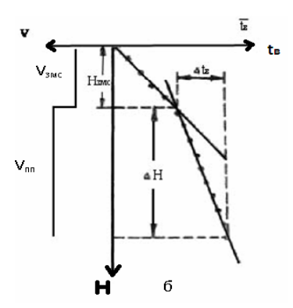
Рис. 2.4 Вертикальний годограф МКС

Акустичний каротаж
Акустичний каротаж (АК) заснований на вивченні характеристик пружних хвиль ультразвукового і звукового діапазону в гірських породах. Під час АК у свердловині збуджуються пружні коливання, які поширюються в ній і в навколишніх породах і сприймаються приймачами, розташованими в тій самій свердловині. Акустичні методи ґрунтуються на вимірюванні в свердловині швидкостей поширення пружних хвиль та інтенсивності їхнього загасання в гірських породах.
За типом реєстрованих акустичних параметрів розрізняють акустичний каротаж за швидкістю і загасанням.
Акустичний каротаж за швидкістю ґрунтується на вивченні швидкості поширення пружних хвиль у гірських породах, що розкриваються свердловинами шляхом вимірювання інтервального часу:

$Δt=\frac{t_{2}-t_{1}}{S}( мкс/м),$ (2.16)

де $t_{2}-t_{1}$ – різниця часів вступу на другому і першому приймачі,
S - зонд.
Час пробігу Δt пружної хвилі на одиницю довжини та її швидкість $V_{п}$визначаються за різницею часу вступу на другому і першому приймачах ($t_{2}-t_{1}$). Частину шляху від джерела збудження до приймача хвиля проходить промивною рідиною і глинистою кіркою. Ці відрізки шляху однакові для кожного з приймачів, віднімаються з часів вступу $t_{2}$і $t_{1}$, що забезпечує виключення впливу свердловини під час вимірювань трьохелементним зондом.
Акустичний каротаж за загасанням ґрунтується на вивченні характеристик загасання пружних хвиль у породах, що розкриваються свердловинами. Енергія пружної хвилі й амплітуда коливань, що спостерігаються в тій чи іншій точці, залежать від багатьох чинників. Основними з них є: потужність збуджувача, відстань від нього до даної точки і характер гірських порід. В однорідному середовищі під час поширення хвилі зі сферичним фронтом кількість енергії, що припадає на одиницю об'єму, зменшується пропорційно квадрату відстані від розглядаємої точки, до випромінювача; амплітуда коливань зменшується обернено пропорційно до цієї відстані.
Здатність гірських порід до поглинання пружних коливань ($α_{ак}$) оцінюють за допомогою акустичного каротажу за інтенсивністю загасання амплітуди хвилі [5]. Загасання зумовлене здебільшого такими причинами: поглинанням через неідеально пружне середовище; розбіжністю енергії на дедалі більший об'єм середовища внаслідок розширення фронту хвилі під час його руху; розсіванням і дифракцією хвиль на неоднорідностях середовища та внаслідок віддзеркалення й заломлення на границях середовищ із різними швидкостями поширення коливань.
Виміряне ослаблення поздовжньої хвилі на одиницю довжини пов'язане з амплітудами коливань від ближнього $А_{1}$і дальнього $А_{2}$випромінювачів, що реєструються приймачами глибинного приладу. У деяких випадках користуються відносною амплітудою коливань - відношенням амплітуди (А) реєстрованої хвилі до найбільшого значення амплітуди навпроти опорного шару $А_{оп}$. За опорний пласт приймається потужний пласт щільних порід із найбільшою амплітудою $А_{оп}$. Ослаблення і загасання пружних коливань особливо сильно проявляється за ультразвукової частоти 15-35 кГц, використовуваної в акустичному каротажі [5].
Дослідження свердловин акустичними методами практично зводяться до визначення часу проходження поздовжніх хвиль від джерела ультразвукових коливань до їх приймача або до визначення часу проходження хвиль між двома приймачами.
Вертикальне сейсмічне профілювання
ВСП - метод сейсморозвідки, за якого збудження пружних хвиль відбувається на земній поверхні, а у свердловині за допомогою сейсмоприймачів, розташованих на різних глибинах, уловлюють хвилі, що проходять. Цей метод служить для визначення природи різних хвиль і визначення швидкостей їх поширення в гірських породах. Він є одним із провідних методів підвищення точності польової сейсморозвідки, оскільки дає швидкості пружних хвиль із найменшими похибками та забезпечує прив'язку сейсмічних горизонтів до геологічних. Під час ВСП реєструють не тільки надходження прямої хвилі, а й наступні коливання. Багатоканальні сейсмограми ВСП використовують для виявлення, простежування та оцінки параметрів різних типів хвиль, які поширюються розрізом згори донизу та знизу догори [2].
Результати обробки даних ВСП дають можливість визначити швидкісну характеристику розрізу. Швидкості поширення сейсмічних хвиль у середовищі визначаються за годографом падаючої хвилі. Нахил годографа в кожній точці визначається значенням швидкості в середовищі.

- ЗАСТОСУВАННЯ МЕТОДУ ВЕРТИКАЛЬНОГО СЕЙСМІЧНОГО ПРОФІЛЮВАННЯ ДЛЯ ВИЗНАЧЕННЯ ШВИДКІСНОЇ ХАРАКТЕРИСТИКИ РОЗРІЗУ

Вертикальне сейсмічне профілювання – це метод, який об'єднує і пов'язує каротаж, сейсморозвідку та геологію [3].
Під час проведення наземної сейсморозвідки 2Д або 3Д будуються часові або глибинні розрізи. Сейсмічний розріз є деяким відображенням геологічного розрізу. Встановлення відповідності між геологічними пластами та їхніми сейсмічними образами є основним завданням методу ВСП.

  - Основи та призначення ВСП

Найпростіше уявлення про ВСП виходить із того, що свердловина вертикальна, середовище, яке перетинається свердловиною, горизонтально-шарувате, а джерело коливань розташоване біля гирла свердловини. Тоді хвиля від джерела поширюється уздовж стовбура свердловини і відбивається від сейсмічних кордонів по вертикалі (випадок поздовжнього ВСП). Якщо свердловина не вертикальна і/або середовище негоризонтальне, то такі припущення неприпустимі, тому що хвилі будуть похило падати і відбиватися від сейсмічних кордонів. У разі розташування джерел на різних віддаленнях від свердловини з'являється можливість дослідження навколосвердловинного простору. Така модифікація методу називається неповздовжнім ВСП (НВСП), а дослідження мають розмірність 2D. Якщо ПВ розташовуються на деякій площі навколо гирла свердловини, то дослідження проводяться в області 3D.
Основні завдання, розв'язувані методом ВСП, зводяться до такого:
- отримання залежності час-глибина і визначення товстошарової
- швидкісної моделі середовища (так званих пластових швидкостей),
- вивченню умов формування сейсмічного хвильового поля і прив'язці даних наземної сейсморозвідки до свердловинних даних,
- вивченню навколосвердловинного простору,
- детальному дослідженню поляризації сейсмічних хвиль у процесі їх
- поширення для вивчення тріщинуватості середовища.
На рис. 3.1, а показано сейсмограму ВСП для ПВ поблизу гирла свердловини. Сейсмограма дає чітку розгортку хвильової картини. Спостерігається поділ осей синфазності на хвилі, що падають донизу, та хвилі, що сходять вгору, причому як хвилі, що падають, так і хвилі, що сходять вгору, кожного з типів (поздовжні або поперечні)хвиль простежуються паралельно одна одній. На початку трас виділяється пряма(падаюча) поздовжня хвиля P↑, що йде безпосередньо від джерела до приймачів у свердловині і є першопричиною утворення складного хвильового поля на пізніших часах. Пряма хвиля дає можливість оцінити швидкісні, а також поглинальні властивості середовища. Визначені за ВСП залежності час-глибина відбиття або швидкості дають змогу прив'язувати сейсмічні відбиття за глибиною, а також перераховувати криві ГДС у часовий масштаб для їх накладення на сейсмічні зображення.
Завдання визначення швидкостей на поздовжньому ВСП зводиться до визначення перших вступів падаючої хвилі, тобто отримання так званого вертикального годографа, і далі до пошуку точок зламу цього годографа, які пов'язані з межами пластів. Нахил годографа між сусідніми точками зламу визначається пластовою швидкістю, яку можна розрахувати діленням товщини пласта на час пробігу в ньому хвилі.
Від прямої хвилі відходять висхідні відбиті хвилі, що виникають на межах пластів (наприклад, хвиля P↓). Крім того, у верхній частині сейсмограми спостерігаються численні кратні хвилі, що ускладнюють хвильове поле, які на відміну від наземних спостережень можна однозначно відрізнити від одноразових хвиль. Спільний аналіз поля одноразових і кратних хвиль дає змогу оптимізувати процеси реєстрації та обробки наземної інформації.

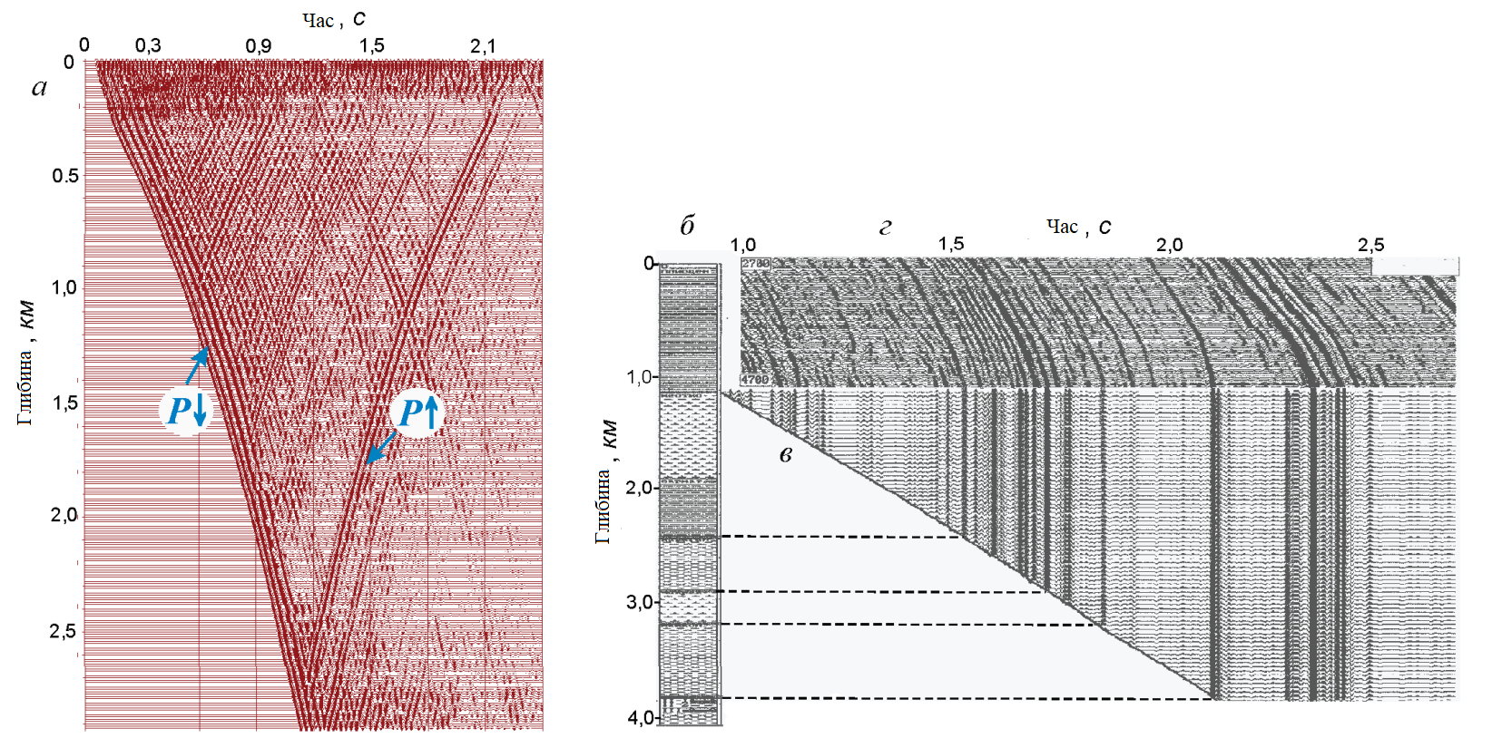
Рис. 3.1. Вертикальне сейсмічне профілювання та стратиграфічна
прив'язка відбиттів: а - сейсмограма ВСП; б - стратиграфічна колонка;
в - трансформовані дані ВСП із висхідними хвилями;
г - фрагмент поверхневого сейсмічного розрізу

Під час обробки загальне хвильове поле на сейсмограмах ВСП може бутирозділене за допомогою просторової фільтрації на дві частини - хвилі, що падають і висхідні хвилі. Інтерес представляють висхідні хвилі, які можна зіставити за часом із хвилями, зареєстрованими поверхневою сейсморозвідкою. Така ув'язка даних ВСП із наземними даними вирішується трасуванням висхідних хвиль до поверхні або введенням у траси спеціальних кінематичних поправок, приймаючи модель середовища горизонтально-шаруватою [7]. Ці поправки трансформують осі синфазності всіх висхідниххвиль до вертикалі, що зручно для стратиграфічної прив'язки відбитих хвиль, зареєстрованих наземною сейсморозвідкою. Схема такої прив'язки наведено на рис. 3.1 б, в і г, де зліва (б) показано відповідну свердловині літолого-стратиграфічну колонку, межі з якої проєктують на сейсмограму ВСП висхідних хвиль (в), та віддзеркалення, що відповідають цим межамна сейсмограмі ВСП зіставляються з розташованим угорі (г) наземним сейсмічним розрізом. Видно, що межі на наземному розрізі та сейсмограммі ВСПдобре збігаються, даючи змогу прив'язати відображення на поверхні до геологічних меж за свердловинними даними і тим самим здійснити стратифікацію відбиття.
Для отримання зображень навколо свердловинного середовища потрібне проведення робіт НВСП з одним або великою кількістю ПВ, розташованих або за певним напрямком (2D), або за площею (3D). Перевагою таких зображень є більш висока частота хвильового поля через збудження і реєстрацію коливань нижче ЗМШ. Тому розрізи НВСП використовуються для вивчення тонких пластів і розломів на відстані до декількох сотеньметрів від свердловини. У разі використання одного ПВ сейсмограму НВСП можна мігрувати, отримуючи розріз, аналогічний розрізу наземної сейсморозвідки. Однак такі розрізи завадостійкі через однократність системи спостережень [7].
Способи побудови більш завадостійких зображень за даними НВСП для більшої кількості ПВ отримали назву ВСП-ОСТ. Ця технологія знаходить дедалі більше застосування, оскільки з'явилася можливість проводити одночасну реєстрацію у свердловині у великому інтервалі глибин (сотні метрів).
Способи побудови розрізів навколосвердловинного простору за данимиВСП-ОСТ і розрізів ОСТ за наземними даними практично однакові. Основна проблема такого підходу в тому, що через асиметрію падаючих і відбитих променів неможливо реалізувати точні регулярні системи спостережень і, отже, шляхом сортування отримувати коректні сейсмограмиОСТ. Проте, мінімізуючи цей недолік під час вибору систем спостережень, будують розрізи ВСП-СГТ, які потім можуть бути мігровані способами, застосовуваними для наземної сейсморозвідки.
Під час зйомок 3D НВСП, коли джерела розташовуються по площі навколо гирла свердловини і в різних азимутах, отримують об'ємні сейсмічні зображення біля свердловини. Зйомки 3D НВСП можуть проводитися в декількох сусідніх свердловинах із загальних ПВ на поверхні, в результаті чого отримують об'єднане об'ємне зображення великих розмірів. Такі об'ємні зображення характеризуються істотно вищою роздільною здатністюі точністю прив'язки до свердловинних глибин, ніж матеріали наземної сейсморозвідки.
При роботах НВСП з'являється можливість реєстрації не тільки P-, а й обмінних PS-хвиль. Для використання цієї додаткової інформації реєстрацію коливань під час зйомок 2D або 3D ВСП проводять, як правило, 3-хкомпонентними сейсмоприймачами, що реєструють одночасно поздовжню хвилю (Z-складову) і складові X і Y поперечної хвилі. Спеціальне опрацювання таких даних дає додаткові можливості для визначення властивостей порід і характеру їхньої тріщинуватості. Вони засновані якна спільному вивченні швидкостей і амплітуд поздовжніх і поперечних хвиль,так і змін поляризації вектора зміщення частинок середовища під час поширення сейсмічних хвиль.
Ще одна модифікація ВСП - ВСПБ (ВСП в процесі буріння). Вона відрізняється тим, що як джерело пружних коливань використовується вібрація бурового долота, а спостереження робляться на поверхні. Хвилі поширюються від бурового долота як догори (прямі хвилі), так і донизу до відбивнихкордонів, а від них уже вгору (відбиті хвилі). Прямі хвилі несуть інформацію про місцезнаходження долота і стовбура свердловини в просторі, відбиті хвилі дають інформацію про будову геологічного розрізу нижче долота. Особливо важливим є проведення сейсмічних спостережень під час буріння горизонтальних свердловин.

3.2 Визначення швидкості гірських порід за результатами ВСП

Годограф падаючої хвилі в методі ВСП - це графік перших вступів прямої падаючої хвилі, зареєстрованої за незмінного положення пункту вибуху і мінливому уздовж стовбура свердловини положенні пункту приймання.
Як і будь-який годограф, годограф падаючої хвилі є функцією координат джерела і приймача. Будемо вважати, що відстань і часпробігу позитивні, якщо глибина приймача ($Z_{пп}$) більша за глибину джерела ($Z_{пв}$) (Рис.3.2 А) [11].

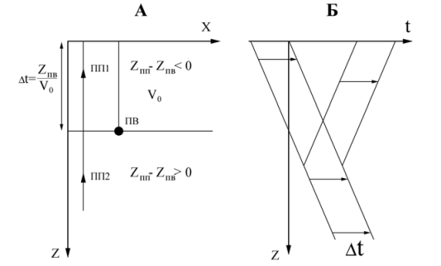

Рис.3.2 Введення статичної поправки за пункт вибуху в годограф ВСП.

Під час сейсмічних досліджень у свердловині відлік нульових значень кабельної глибини ведеться від деякої точки, розташованої вище рівня Землі. Це може бути стіл ротора або фланець кондуктора свердловини. Нульовий рівень відліку часу збігається з глибиною закладення заряду у вибуховій свердловині. Для того щоб ввести статичну поправку за пункт вибуху час спостережених годографів падаючої і відбитої хвиль збільшують на величину вертикального часу пробігу хвилі (Рис.3.2 Б). У цьому випадку нуль часу годографа або нульовий рівень вимірювання часу збігається з рівнем Землі.
Пункт вибуху завжди розташований на відстані понад 50 метрів від гирла свердловини. Тому спостережений годограф не визначає вертикальний час пробігу. Процедура перерахунку спостереженого годографа у вертикальний годограф зазвичай здійснюється в припущенні, що промені,що поширюються від джерела в приймач, прямолінійні. Таке припущення допустиме за невеликого виносу пункту вибуху від свердловини.
Приведення спостереженого годографа до вертикалі виконується за формулою(Рис.3.3) [11].:

$t_{h}=t_{пад}cosα+Δt_{пв}$, (3.1)

ДеΔt - статична поправка,
α - кут прямолінійного променя з вертикаллю:

$tg\left(α\right)=\frac{H}{L}$ (3.2)

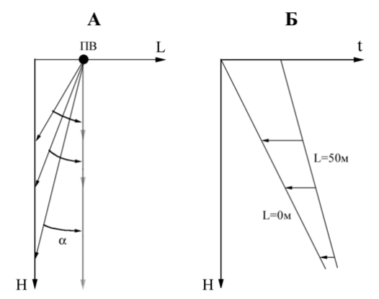

Рис.3.3 Приведення годографа падаючої хвилі до вертикалі.
А -променеві схеми пробігу хвиль. Б - спостережений і приведений годографи.

Наведений годограф відображає розподіл швидкостей по вертикалі. Швидкість у верхній частині середовища визначає поправку, яку необхідно ввести, щоб перерахувати годограф до рівня приведення, використовуваного в наземній сейсморозвідці. Лінією приведення зазвичай вважають рівень моря. Альтитудою свердловини називається різниця між відміткою рівня моря і столу ротора свердловини. Значення часу на глибині, що дорівнює рівню моря, зняте з приведеного до вертикалі годографа визначає поправку приведення часів до рівня моря (Рис.3.4). Отже, приведення глибин і часів до рівня моря дорівнює:

$t_{0}=t_{h}-Δt_{0}$ (3.3)

$H_{0}=h-Δh_{0}$ (3.4)

Де$Δt_{0}$ - поправка за лінію приведення,
$Δh_{0}$ - глибина лінії приведення відносно початку відліку глибин.

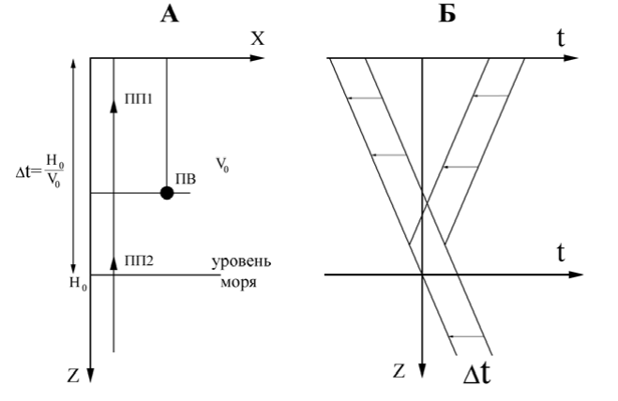
Рис.3.4 Приведення годографа падаючої хвилі до рівня моря.

Вертикальний годограф, приведений до рівня моря, – це графік одноразового часу пробігу сейсмічної хвилі від рівня приведення до заданої глибини. Часи відбиваючих горизонтів на сейсмічному розрізі СГТ дорівнюють подвоєним часам годографа ВСП, приведеного до рівня моря. Якщо, звичайно, приведення до рівня моря виконано однаково і геологічне середовище представлено горизонтальними межами) [11].
За вертикальним годографом визначаються кінематичні поправки, які вводяться в хвильове поле відбитих хвиль ВСП для отримання траси коридорного підсумовування. Статичні поправки за пункт вибуху і за лінію приведення переводять розріз ВСП відбитих хвиль в одну й ту саму систему координат із вертикальним годографом.
За годографом ВСП можна виміряти середню швидкість пробігу сейсмічної хвилі до заданої глибини

$V_{ср}=\frac{Н}{t}$ (3.5)

Середня швидкість, оцінена за годографом ВСП, несе в собі інформацію про швидкість поширення вертикального променя. Порівнюючи середню швидкість ВСП із середньою швидкістю, оціненою за годографом СГТ, можна бачити різницю, зумовлену впливом заломлення променя на середні швидкості СГТ. Швидкості, оцінені за годографом, зазвичай називаються ефективними швидкостями. Ефективна швидкість залежить від довжини годографа, використовуваного в обчисленнях. Під граничною ефективною швидкістю зазвичай розуміють ефективну швидкість, заміряну в малій околиці мінімуму годографа, тобто в області нормального падіння променя. Ефективна швидкість відрізняється від середньої швидкості, яка визначається за формулою (3.5). Середня швидкість ВСП (3.5) відрізняється також і від значення граничної ефективної швидкості СГТ) [11].
Похідна годографа ВСП у кожній точці визначає інтервальну швидкість

$V_{інт}=(\frac{{dt}_{h}}{dh})^{-1}$ (3.6)

Значення похідної годографа, виміряного нехай навіть із невеликими помилками, може давати нестійку оцінку інтервальної швидкості. Для згладжування оцінки інтервальної швидкості можна використовувати апроксимацію годографа ВСП відрізком прямої. У разі осереднення на невеликих базах (4-6 точок) оцінка інтервальної швидкості стає стабільною (Рис. 3.5).Криву інтервальних швидкостей можна використовувати для побудови товстошарової моделі середовища. Інформацію про положення межі пласта може бути отримана за аналізом даних ГДС. Визначені за даними ГДС межі пластів використовуються як опорні точки для визначення значення$V_{пл}$.

$V_{пл}=(\frac{H_{під}-Н_{кр}}{t_{під}-t_{кр}})$ (3.7)

Де $H_{під}$, $Н_{пок}$ - значення глибин покрівлі та підошви пласта, виділеного за даними ГДС;
$t_{під},t_{пок}$- часи, визначені за наведеним годографом ВСП для покрівлі та підошви пласта.

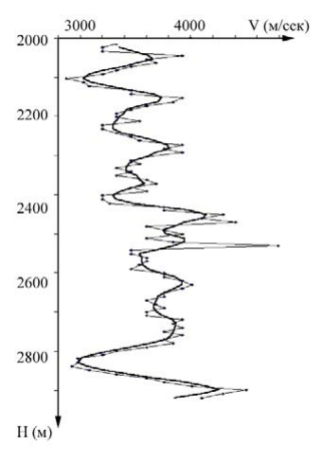
Рис.3.5. Згладжування значень пластової швидкості.

Перерахунок часової моделі у глибинну проводився за стандартною формулою

Z=Z₀+V_{int}(T-T₀), (3.8)

Де Z – розрахована глибина підошви горизонту відбиття;
Z₀ – глибина поверхні горизонту відбиття;
V_{int} – значення інтервальної швидкості отримано з карти інтервальних швидкостей;
T – подвійний час поверхні горизонту відбиття;
T₀ – подвійний час підошви горизонту відбиття.
Рис. 3.6 – Швидкісна характеристика району робіт

ВИСНОВКИ

В результаті проведеного дослідження було опрацьовано геолого-геофізичну інформацію Розумівської площі. Встановлено, що площа складена породами докембрійського віку, на яких залягають відклади осадового чохла з кутовим і стратиграфічним неузгодженням. Також виявлені осадові породи від четвертинних до нижньокам’яновугільних (верхньовізейськийпід’ярус). Поряд з ділянкою робіт розкриті у приштокових умовах відклади девону.
На дослідній площі встановлені стратиграфічні та кутові неузгодження: передпалеогенове, переднижньопермське, передверхньосерпуховське.
Також було розглянуто основи розрахунку швидкісних параметрів. В роботі наведені визначення інтервальних, середніх, граничних, пластових та ефективних та решти швидкостей. Описано і зображено умови формування годографів, їх обробка та інтерпретація.
Побудовано швидкісну модель середовища для Розумівської площі, що в подальшому дозволяє провести роботи для побудови детального геологічного розрізу, виявлення потенційних резервуарів нафти та газу, розрахунок структурних параметрів.

СПИСОК ВИКОРИСТАНОЇ ЛІТЕРАТУРИ

- Воскресенський Ю.Н., Рижиков В.І. Геофізика при вивченні земних надр. Москва : Рос. держ. ун-т нафти і гауз ім. І.М.Губкіна, 2015. 224 с.
- Гальперин Є. М. Вертикальне сейсмічне профілювання. Москва : Недра, 1971. 264 с.
- Гальперин Є. М. Вертикальне сейсмічне профілювання. 2-ге вид. Москва : Недра, 1982. 344 с.
- Горбачов Ю.І. Геофізичні дослідження свердловин : навч. посіб. / ред. Є. Карус. Москва : Недра, 1990. 398 с.
- Горіянова Н.Н. Застосування сейсмоакустичних методів в гідрогеології та інженерній геології. Москва : Недра, 1992. 246 с.
- Єрмаков О. П. Вступ до сейсморозвідки. Твер : ГЕРС Твер, 2012. 160 с.
- Ільїна Г.Ф. Промислова геофізика : навч. посіб. Томск : ТПУ, 2004. 112 с.
- Прогнозування, пошуки та розвідка нафтових і газових родовищ / Б. Маєвський та ін. Київ : Наук. думка, 2004. 446 с.
- Силаєв В.В. Свердловинна сейсморозвідка по методу сейсмічного торпедування. Перм : Перм. держ. нац. дослід. ін-т, 2018.
- Хмелевской В.К. Геофізичні методи дослідження земної кори. регіональна, розвідувальна, інженерна та екологічна геофізика. Дубна : Міжд. унів. природи, сусп-ва і людини "Дубна", 1999. 184 с.
- Шевченко О. О. Сеймічні дослідження в свердловинах. Москва, 2017. 136 с.

